ТЕХНОЛОГИЧЕСКАЯ КАРТА СВАРКИ
КОНТРОЛЬНОГО СВАРНОГО СОЕДИНЕНИЯ

Идентификатор однотипности РД-1-22СОО/С17_

ФИО сварщика _Кандратьев К.А.___

Номер аттестационного удостоверения _ЗСР-2АЦ-012589___

Дата сварки _15.09.21___
ТУ ОПО |  | ОХНВП п. 16
Шифр НД, регламентирующих выполнение сварочных работ |  | ГОСТ 32569-2016
Способ (комбинация способов) сварки |  | РД
Параметры сварных соединений:
Основные материалы | 20 |  | Необходимость предвари-  тельной наплавки | -
Толщина | 6 |  | Назначение наплавки | -
Радиус кривизны (диаметр) | 57 |  | Вид наплавки | -
Тип шва | С |  | Толщина и ширина ленты,  шаг оребрения | -
Тип соединения | СШ |  | Площадь поперечного сечения свариваемых элементов | -
Вид соединения | ос (бп) |  | Толщина наплавленного  (твердого) слоя | -
Вид и угол разделки кромок | ≥15 |  | Конфигурация наплавленной поверхности | -
Положение при сварке (на-  плавке) | Н45 |  | Уровень твердости наплавки | -
Необходимость подогрева | Без подогрева
Необходимость термообработки | без термообработки
Количество и вид плавящихся электродов | -
Применение защитных и активирующих флюсов | -
Применение импульснодугового процесса | -

Количество КСС | 2 | Маркировка КСС (идентификатор КСС и порядковый номер) | РД-1-22СОО/С17/1  РД-1-22СОО/С17/2
Способ сборки | На прихватках | Требования к прихваткам | прихватить не менее чем в двух точках; длина прихваток 10-15 мм; высота прихваток 3 мм; прихватку в потолочном положении производить не допускается; смещение кромок должно быть не более 0,5 мм; прихватки выполнять с полным проплавлением корня шва.
Сварочные материалы (вид, марка) | Б, УОНИИ 13/55 (Э50А) | Сварочное оборудование (наименование, марка и обозначение (модель, тип)) | БИМАрк-200, А3

Эскиз собранного под сварку соединения | Эскиз выполненного сварного соединения | Порядок выполнения технологических операций
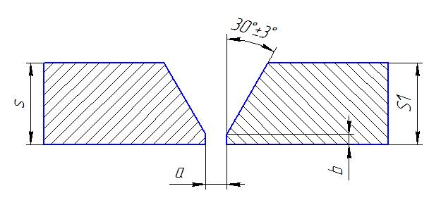  b = 1,5^{+0,5}  а = 1,0^{+0,5} | 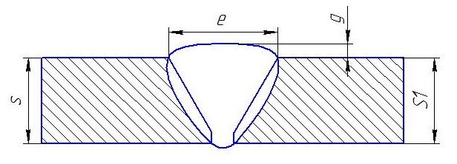  e = 11,0⁺²  g = 1,5^{+1,5}/_{-1.0} | 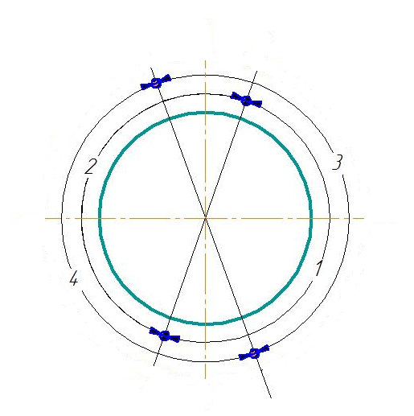

Параметры сварки
№ слоя (валика) | Диаметр проволоки (электрода), мм | Напряжение, В | Сварочный ток, А* | Вылет электрода, мм | Скорость подачи проволоки, м/мин | Расход газа, л/мин | Скорость сварки, м/ч
1-2 | 2,5 | - | 70-90 | - | - | - | -
3-4 | 3,0 | - | 90-110 | - | - | - | -
*При вертикальном и потолочном положениях шва ток должен быть уменьшен на 10-20%.

Технологические требования
- Перед сборкой выполнить зачистку до металлического блеска свариваемых кромок на ширину не менее 20 мм с наружной и не менее 10 мм с внутренней стороны.
- Сборку осуществлять в центровочном приспособлении.
- Для прихватки применять электроды диаметром не более 2,5мм.
- Смещение кромок должно быть равномерно распределено по периметру стыка.
- После выполнения прихваток выполнить зачистку от шлаковых включений абразивным инструментом (шлифовальной машинкой).
- Начиная сварку слоя в потолочной части стыка, следует отступить на 10-30 мм от нижней точки.
- После выполнения сварки корневой части шва сварного соединения, выполнить зачистку корня шва от шлаковых включений и брызг абразивным инструментом (шлифовальной машинкой).
- Замки слоев сварного шва должны быть смещены относительно друг друга на 12-18 мм.
- Выполнить сварку заполняющих и облицовочного слоёв шва.
- После сварки шов и прилегающую поверхность труб зачистить от шлака и брызг.

Контроль КСС
Методы неразрушающего контроля, виды разрушающих испытаний и исследований | Шифры НД, регламентирующих нормы оценки качества | Объем контроля  (% или количество образцов)
Визуальный и измерительный контроль | СТО 9701105632-003-2021, ГОСТ 32569-2016 | 100%
Радиографический контроль | ГОСТ 7512-82, ГОСТ 32569-2016 | 100%
Испытания на растяжение | ГОСТ 6996-66, тип ХII | 2
Статический изгиб | ГОСТ 6996-66, тип ХXVII | 2
Металлография | ГОСТ 32569-2016 | 1

Разработал: * | ________________  ^{подпись} | _Кукушкин К.У._  ^{инициалы, фамилия}
Сварщик | ________________  ^{подпись} | ____ Кандратьев К.А._____  ^{инициалы, фамилия}
Уполномоченный представитель  заявителя | ________________  ^{подпись} | _____Кукушкин К.У.______  ^{инициалы, фамилия}
Член аттестационной комиссии |  | Майоров С.Н.
 |  | ^{инициалы, фамилия}

Приложения:
- Сертификат на основной материал__________________________________
- Сертификаты на сварочные материалы_______________________________

* Разрабатывает специалист сварочного производства организации-заявителя, аттестованный не ниже III уровня.

